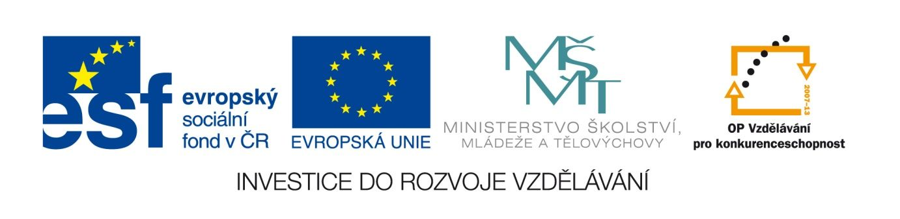

Milan Kundera: Falešný autostop
VY_12_INOVACE_LITNOVA21
Anotace
Eva Bednářová
8.6.2012
IV.ročník – ČJ, literatura 2.poloviny 20.století

Úvodní četba k tématu Kundera
cíl:Prozkoumat konstrukci Kunderových příběhů, sledovat jeho způsob zobrazování. Zabývat se tematikou hry a jejích důsledků. Vysvětlit, co je intelektuální próza.
- volné psaní na téma: Hra? 2) diskuse o napsaném, 3) individuální četba povídky, 4) práce ve dvojicích – odpovědi na otázky, 5) společná reflexe.

KUNDERA, M. Směšné lásky. 1. vyd. tohoto souboru. Brno : Atlantis, 1991. s. 63 – 79.

Úkoly:

- Odkdy nechce dívka už hrát? Čeho se obává?

- Proč mladík hraje dál? Co ho k tomu vede?

- K jakému poznání dovedla hra na autostop oba milence?

- Které jejich vlastnosti vypluly na povrch?

- Jak se proměňoval vztah mladíka a dívky v průběhu povídky?

- Proč nejsou postavy pojmenovány?

